РЕГЛАМЕНТ
Всероссийского Чемпионата 2023
по стрельбе из пневматического и малокалиберного оружия на открытом воздухе
(22-27 августа 2023 «Патриот»)
Соревнования проходят в Многофункциональном Огневом Центре Федерального государственного автономного учреждения «Военно-патриотический парк культуры и отдыха Вооруженных Сил Российской Федерации «Патриот» в соответствии с графиком проведения и правилами по дисциплинам, размещенными на сайте Клуба «Атаман» https://ataman.team/.

Условия участия.
К участию в соревнованиях допускаются все граждане Российской Федерации, стран СНГ и других стран вне зависимости от их квалификации и соревновательного опыта.
Стрелку может быть отказано в регистрации на соревнование, в случае наличия проверенной информации из компетентных источников, что данный спортсмен представляет серьёзную угрозу безопасности находящимся на стрельбище людям (п.п.1.2.1.4 (6.2.1.4) Меры безопасности, Правила вида спорта "Пулевая стрельба" (утв. приказом Министерства спорта РФ от 29 декабря 2017 г. N 1137).

Участники, планирующие выступать с одной винтовкой (одна винтовка два стрелка), обязаны уведомить об этом оргкомитет при регистрации. При технической невозможности включить в график соревнований обоих участников, Оргкомитет оставляет за собой право отказать в участие одному из стрелков.

ОБРАЩАЕМ ВНИМАНИЕ, ЧТО ПРИ СЕБЕ НУЖНО ИМЕТЬ ВСЕ ДОКУМЕНТЫ НА ОРУЖИЕ (СООТВЕТСТВУЮЩИЙ ТРЕБОВАНИЯМ РФ СЕРТИФИКАТ И ПАСПОРТ) И ЛИЧНЫЙ ПАСПОРТ ГРАЖДАНИНА РФ.
При отсутствии необходимых документов на техническом контроле стрелок не будет допущен к соревнованиям.

Стоимость
Регистрационный взнос – 1500 руб. вносится до 31 июля 2023 г. (окончание предварительной регистрации, формируется финальное расписание соревнований)
Оплата дисциплин и классов вносится до 14 августа 2023 года (окончание регистрации, начинается формирование смен).
- Стоимость участия одного стрелка в одной дисциплине, одном классе - 2000 руб.
- Стоимость участия одного стрелка в дисциплинах FT, HFT – 3000 руб.
- Стоимость участия одного стрелка в дополнительной дисциплине (классе) - 2000 руб.
- Стоимость участия одного стрелка в дисциплине «Золотая муха» - 500 руб.
- Гостевые соревнования – 500 руб.
- Детские соревнования - БЕСПЛАТНО
- Стоимость обеда на один день - ориентировочно 350 руб. Обязательно поставить галку при регистрации на соревновательный день.

Оплата
На карту Сбербанк – 2202 2023 7655 3727
После оплаты переслать скан (копию чека) на почту club@ataman-team.ru и iklen@bk.ru

Как добраться

Координаты для Яндекс-навигатора: 55.562342, 36.779455

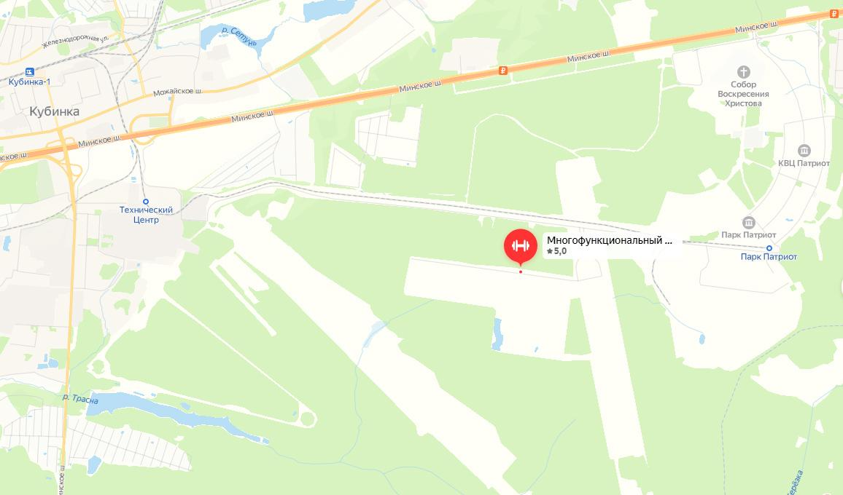

Расписание соревнований
Дата | Время | Наименование мероприятия | Расположение
22.08.23 вт. | 9.00 | Регистрация, техконтроль, Открытие-брифинг, пристрелка | 16 стрелковая галерея МФОЦ
 | 10.00- 14.00 | БР-25 LV | 16 стрелковая галерея МФОЦ
 | 14.40 | Золотая муха | 16 стрелковая галерея МФОЦ
 |  | Награждение
23.08.23 ср. | 9.00 | Регистрация, техконтроль, Открытие-брифинг, пристрелка | 16 стрелковая галерея МФОЦ
 | 10.00– 14.00 | БР – 25HV | 16 стрелковая галерея МФОЦ
 | 14.40 | БР 25 Unlimited | 16 стрелковая галерея МФОЦ
 |  | Награждение | 16 стрелковая галерея МФОЦ
24.08.23 чт. | 9.00 -10.00 | Регистрация, техконтроль, брифинг, пристрелка | 16 стрелковая галерея МФОЦ
 | 10.00  14.40 | БР – 50 МВ (малокалиберная винтовка)  БР-91(70м) Легкий класс | 16 стрелковая галерея МФОЦ
 | 10.00  14.00 | Варминт классический, легкий класс | 15 стрелковая галерея МФОЦ
 |  | Награждение | 16 стрелковая галерея МФОЦ
25.08.23 пт. | 9.00 -10.00 | Регистрация, техконтроль, Открытие-брифинг, пристрелка | 16 стрелковая галерея МФОЦ
 | 10.00 | Силуэтная стрельба  Дуэль Региональных Сборных | 16 стрелковая галерея МФОЦ
 | 16.00 -17.00 | Мастер класс ФТ, ХФТ | Лесная зона
 |  | Награждение
26.08.23 сб. | 9.00 – 10.00 | Регистрация, техконтроль, брифинг, пристрелка | 16 стрелковая галерея МФОЦ
 | 10.00 - 14.00 | Варминт разрушительный средний, тяжелый, супертяжелый, малокалиберная винтовка | 16 стрелковая галерея МФОЦ
 | 10.00 | Силуэтная стрельба МВ (малокалиберная винтовка) | 17 стрелковая галерея МФОЦ
 | 10.00 – 16.00 | ФТ, ХФТ | Лесная зона
 | 15.00 | Гостевой матч, Юный Снайпер | 15 стрелковая галерея МФОЦ
 |  | Награждение
27.08.23 воскр. | 9.00 – 10.00 | Регистрация, техконтроль, Открытие-брифинг, пристрелка | 16 стрелковая галерея МФОЦ
 | 10.00 | БР-91 | 15 стрелковая галерея МФОЦ
 | 10.20 14.00 | БР-91 | 16 стрелковая галерея МФОЦ
 | 10.00 – 15.00 | ФТ,ХФТ | Лесная зона
 | 18.00 | Награждение

Призовой Фонд.
Награждение производится по 3 призовым местам в каждом классе. Три призовых места награждаются при кворуме - минимум 10 человек в классе. Если в классе выступает менее 10 человек, Организатор имеет право закрыть класс или определить количество наградных мест и эквивалент по своему усмотрению ( например награждается только1 место – 15 000 руб.). Призы спонсоров могут превышать призовой эквивалент.

1-е места в зачетных стрельбах - эквивалент 15 000 руб.
2-е места в зачетных стрельбах - эквивалент 10 000 руб.
3-е места в зачетных стрельбах - эквивалент 5 000 руб.

1-е места в гостевых стрельбах - эквивалент 5 000 руб.
2-е места в гостевых стрельбах - эквивалент 3 000 руб.
3-е места в гостевых стрельбах - эквивалент 1500 руб.

1-е места в детских стрельбах - эквивалент 3 000 руб.
2-е места в детских стрельбах - эквивалент 2 000 руб.
3-е места в детских стрельбах - эквивалент 1 000 руб.

Присутствие призеров на награждении обязательно! В противном случае Оргкомитет имеет право не передавать награды отсутствующему на подиуме призеру и применять иные спортивные санкции!

